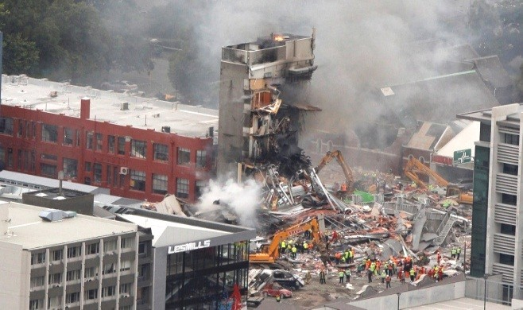
Землетрясения – это обычное явле- ние для нашей планеты. Подземные толчки слу- чаются на Земле каждый день. Большинство землетрясений не приносят вреда ни людям, ни окружающей среде. Ввиду того, что человек освоил практически всю территорию земного шара – это природное явление преследует его на протяжении всего существования и везде.
Выживание в случае землетрясения – миссия, которая под собой подразумевает не только безопасное место, вдалеке от эпицентра. Это комплекс определённых мер, которые отве- чают на вполне конкретный вопрос – как выжить при землетрясении? Большая часть поверхности Земли подвергается подземным толчкам, поэтому информация о выживании в случае землетрясения не будет лишней ни для кого.

Что делать в случае землетрясения?
При получении сигнала тревоги. В зави- симости от конкретной ситуации и развития со- бытий примите во внимание следующие сове- ты и рекомендации для выживания при зем- летрясении:
необходимо включить радиоприём- ник, телевизор, любой источник прямого ве- щания, желательно с управления гражданской
обороны, чтобы окончательно убедиться в серьёзной угрозе землетрясения, а также получать рекомендации для действий и последнюю информацию о текущей ситу- ации;
сообщить близким, родственни- кам, соседям, людям на улице в преде- лах досягаемости об угрозе ката- строфы, при этом ограничиваясь ко- роткими фразами без лишних эмоций, экономя время и не подвергая панике других. Лучше всего ограничиться сове- том включить радио, телевизор для по- лучения более полной информации. Свя- житесь с теми важными для вас людьми, кто находится в пути или в других от- далённых местах; по желанию, при нали- чии доступа в интернет – разошлите со- общения всем, кому может эта информа- ция быть полезна, но помните, что каждая секунда на весу, поэтому в каждой из пе- речисленных ситуаций не стоит увлекать- ся или давать волю эмоциям;
соберите всех членов вашей семьи, с которыми вы проживаете, чтобы распределить обязанности по сбору и подготовке к возможной эвакуации;

Что делать в случае необходимо- сти эвакуации?
- Соберите в рюкзак или любую удобную для вас ёмкость вещи первой необходимости, паспорта, другие важные документы, деньги, ценности.
- Наберите в ёмкость воды, при- готовьте небольшое количество консерви- рованных продуктов;
- Подготовьте помещение к консер- вации (закройте на замки, щеколды все окна, балконы, перекройте газ, воду, выключите электроприборы из сети), закройте на замок входные двери;

Возьмите, если есть в наличии, средства индивидуальной защиты (респира- торы, противогазы, марлевые повязки и т.п.);
- Возьмите одежду (обязательно тёплый комплект);
- Окажите помощь инвалидам в окрестности, престарелым и больным, помоги- те другим людям, которые нуждаются в помо- щи;

Действия при угрозе землетрясения Отключить электроэнергию в поме-
щении, закрыть все окна, двери, балконы.
Оповестить соседей, если есть, собрать вещи первой необходимости, документы, день- ги, ценности, воду, продукты, переносной при- емник (в зависимости от ситуации и личных предпочтений, список самых важных вещей может дополняться или видоизменяться), закройте на замок двери, как можно скорей вы- ходите на улицу, прихватив с собой детей, близких и всех, кто нуждается в помощи и не может справиться самостоятельно с эвакуаци- ей.
Отходите дальше от зданий и линий электропередач, открытое пространство с чи- стым небом – 90 процентов спасённая жизнь в случае землетрясения. Слушайте информацию по приёмнику о развитии ситуации.

Что делать в случае внезапного земле- трясения?

Если вы встретили землетрясение лицом к лицу, следуйте дальнейшим рекомендациям:
При первых толчках старайтесь как можно быстрее покинуть здание. Если вы можете выйти на открытое пространство в те- чение 15-20 секунд, не мешкайте, просто бегите со всех ног. Каждая секунда в такой ситуации на счету.
По пути следования на улицу, стучите по все двери, набирайте по телефону знакомых и близких, родных, детей, если те не с вами. В случае массовой эвакуации, хва- тайте маленьких детей на руки и всё по тому же сценарию двигайтесь на открытое про- странство. Категорически не рекомендуется пользоваться лифтом – только по лестнице!
Если же вы решили остаться в квартире или доме, в любом здании, из которого вам не выбраться за полминуты, встаньте в дверной проём или в угол комнаты (возле несущей стены). Как можно дальше от окон, люстр, на- весных полок, зеркал, шкафов. Если вы не знаете, что такое несущая стена или вам на- много легче находится в лежачем состоянии, тогда обоснуйтесь под столом, кроватью, при этом вы предостерегаете себя от обрушившихся кусков штукатурки, кирпичей, разбитого стекла и прочих неприятностей, отвернитесь от окна, прикройте голову руками.
После основного удара землетрясения, если вас и тех, кто был рядом, беда обошла сто- роной, и вы можете передвигаться, постарай- тесь, как можно скорей покинуть здание, прижимаясь спиной к стене, если они ещё на месте. По пути следования кому-то может по- надобиться помощь, в зависимости от вашего
физического состояния, окажите посиль- ную первую помощь пострадавшим, помогите с эвакуацией другим людям, если это в ваших силах.

Если вы приняли решение эваку- ироваться не сразу, а с необходимым набором самых важных вещей, собери- те всё в рюкзак или сумку, возьмите не- много воды и пищи, дежурную аптечку, перекройте газ, воду, выключите элек- троприборы из сети, закройте все две- ри, окна.
Если вы находитесь в сейсмо- опасной зоне и землетрясения для вас обычное явление – подготовьте все не- обходимые вещи в отдельный рюкзак или сумку, чтобы сборы при эвакуации занимали минимальное время.
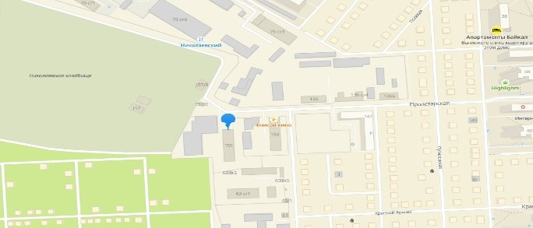

Краевое государственное казённое образо- вательное учреждение ДПО «Институт региональной безопасности» находится по адресу:
660100, г. Красноярск, ул. Пролетарская, 155. (391) 229-74-74

Поведение при землетрясении.
Правила поведения

в случае землетрясения, эвакуация.
Рекомендации по выживанию

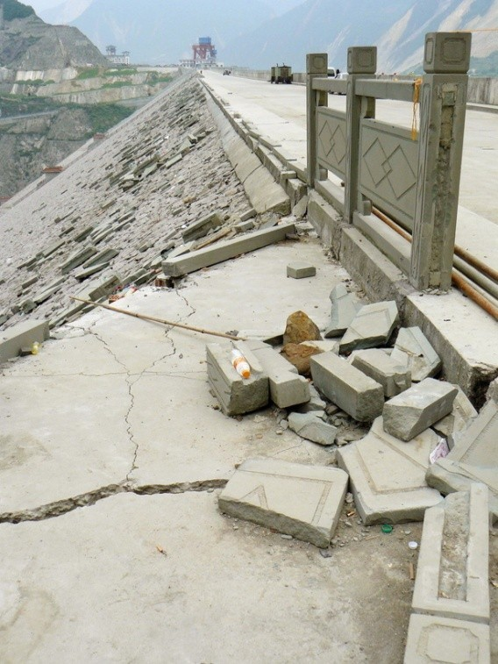

г. Красноярск 2022

